沂源县水利局
2022年政府信息公开年度工作报告

本年度报告根据《中华人民共和国政府信息公开条例》（以下简称《条例》）和《国务院办公厅政府信息与政务公开办公室关于印发<中华人民共和国政府信息公开工作年度报告格式>的通知》（国办公开办函〔2021〕30号）相关要求编制。本报告按照《条例》规定，报告全文由总体情况、主动公开政府信息情况、收到和处理政府信息公开申请情况、因政府信息公开工作被申请行政复议与提起行政诉讼情况、政府信息公开工作存在的主要问题及改进情况、其他需要报告的事项等六个部分组成。本报告中所列数据的统计期限自2022年1月1日起至2022年12月31日止。公民、法人及其他组织如对本报告有疑问，请与沂源县水利局办公室联系（地址：沂源县胜利路9号，水利局二楼办公室；邮编：256100；电话：3241080；传真：3227023；电子邮箱:yyxswjbgs@zb.shandong.cn ）。
一、总体情况
2022年，沂源县水利局以习近平新时代中国特色社会主义思想为指导，积极组织单位全体人员学习《条例》，并按照《条例》要求不断优化政府网站栏目设置，完善工作制度和机制，让公众更加快捷方便地了解到我单位相关的政府信息，提高了工作的透明度和工作效率。
（一）主动公开内容
2022年，我局累计主动公开政府信息151条，其中，机构职能3条，政策法规5条，建议提案14条，财政信息4条，行政执法信息8条，重点民生2条，水利信息7条，法制建设专栏7条等。
（二）依申请公开情况
自2022年1月1日起至2022年12月31日止，我局共收到政府信息公开申请1次，已在规定时间内进行答复。
（三）政府信息管理情况
认真贯彻落实《条例》，按照县委、县政府的统一部署要求，对县水利局有关信息公开等规章制度进行了完善，明确要求局机关各科室将年度重点水利工作和与群众利益密切相关的信息、政策及制度进行依法公开，并定期对政府信息公开情况进行统计，确保政府信息公开的及时、安全、有效。
（四）政府信息公开平台建设
通过沂源县政府网站水利局政府信息公开站点公开政府信息，利用“沂源水利”微信公众号和“沂源融媒”app等媒体平台，真正发挥政务信息公开的实际效用。
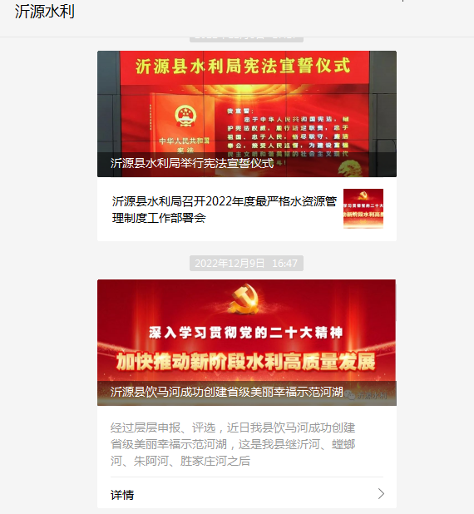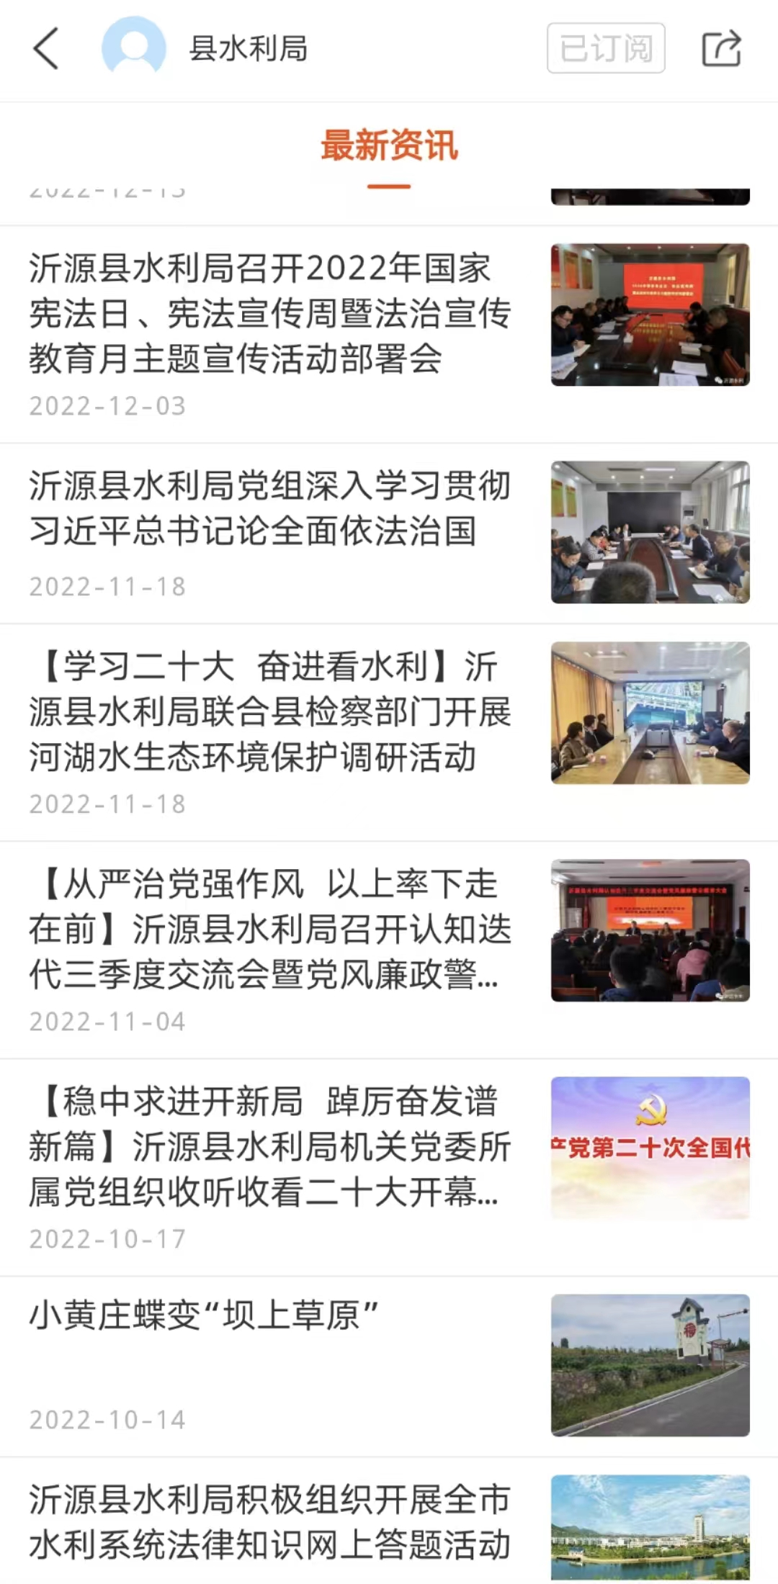
（五）监督保障情况
严格按照《条例》规定，建立和完善了机关工作管理制度和主动公开、依申请公开、保密审查、评议考核等相关工作制度以及信息发布的保密审查和程序，从工作程序到岗位责任，做出了明确规定，确保公开内容不出问题。
二、主动公开政府信息情况
第二十条第（一）项
信息内容 | 本年制发件数 | 本年废止件数 | 现行有效件数
规章 | 0 | 0 | 0
规范性文件 | 0 | 0 | 0
第二十条第（五）项
信息内容 | 本年处理决定数量
行政许可 | 0
第二十条第（六）项
信息内容 | 本年处理决定数量
行政处罚 | 0
行政强制 | 0
第二十条第（八）项
信息内容 | 本年收费金额（单位：万元）
行政事业性收费 | 0

三、收到和处理政府信息公开申请情况
（本列数据的勾稽关系为：第一项加第二项之和，等于第三项加第四项之和） |  |  | 申请人情况
 |  |  | 自然人 | 法人或其他组织 |  |  |  |  | 总计
 |  |  | 自然人 | 商业企业 | 科研机构 | 社会公益组织 | 法律服务机构 | 其他 | 总计
一、本年新收政府信息公开申请数量 |  |  | 1 | 0 | 0 | 0 | 0 | 0 | 1
二、上年结转政府信息公开申请数量 |  |  | 0 | 0 | 0 | 0 | 0 | 0 | 0
三、本年度办理结果 | （一）予以公开 |  | 1 | 0 | 0 | 0 | 0 | 0 | 1
三、本年度办理结果 | （二）部分公开（区分处理的，只计这一情形，不计其他情形） |  | 0 | 0 | 0 | 0 | 0 | 0 | 0
三、本年度办理结果 | （三）不予公开 | 1．属于国家秘密 | 0 | 0 | 0 | 0 | 0 | 0 | 0
三、本年度办理结果 | （三）不予公开 | 2．其他法律行政法规禁止公开 | 0 | 0 | 0 | 0 | 0 | 0 | 0
三、本年度办理结果 | （三）不予公开 | 3．危及“三安全一稳定” | 0 | 0 | 0 | 0 | 0 | 0 | 0
三、本年度办理结果 | （三）不予公开 | 4．保护第三方合法权益 | 0 | 0 | 0 | 0 | 0 | 0 | 0
三、本年度办理结果 | （三）不予公开 | 5．属于三类内部事务信息 | 0 | 0 | 0 | 0 | 0 | 0 | 0
三、本年度办理结果 | （三）不予公开 | 6．属于四类过程性信息 | 0 | 0 | 0 | 0 | 0 | 0 | 0
三、本年度办理结果 | （三）不予公开 | 7．属于行政执法案卷 | 0 | 0 | 0 | 0 | 0 | 0 | 0
三、本年度办理结果 | （三）不予公开 | 8．属于行政查询事项 | 0 | 0 | 0 | 0 | 0 | 0 | 0
三、本年度办理结果 | （四）无法提供 | 1．本单位不掌握相关政府信息 | 0 | 0 | 0 | 0 | 0 | 0 | 0
三、本年度办理结果 | （四）无法提供 | 2．没有现成信息需要另行制作 | 0 | 0 | 0 | 0 | 0 | 0 | 0
三、本年度办理结果 | （四）无法提供 | 3．补正后申请内容仍不明确 | 0 | 0 | 0 | 0 | 0 | 0 | 0
三、本年度办理结果 | （五）不予处理 | 1．信访举报投诉类申请 | 0 | 0 | 0 | 0 | 0 | 0 | 0
三、本年度办理结果 | （五）不予处理 | 2．重复申请 | 0 | 0 | 0 | 0 | 0 | 0 | 0
三、本年度办理结果 | （五）不予处理 | 3．要求提供公开出版物 | 0 | 0 | 0 | 0 | 0 | 0 | 0
三、本年度办理结果 | （五）不予处理 | 4．无正当理由大量反复申请 | 0 | 0 | 0 | 0 | 0 | 0 | 0
三、本年度办理结果 | （五）不予处理 | 5．要求行政机关确认或重新出具已获取信息 | 0 | 0 | 0 | 0 | 0 | 0 | 0
三、本年度办理结果 | （六）其他处理 |  | 0 | 0 | 0 | 0 | 0 | 0 | 0
三、本年度办理结果 | （七）总计 |  | 0 | 0 | 0 | 0 | 0 | 0 | 0
四、结转下年度继续办理 |  |  | 0 | 0 | 0 | 0 | 0 | 0 | 0

四、因政府信息公开申请提起行政复议、行政诉讼的情况
行政复议 |  |  |  |  | 行政诉讼
结果维持 | 结果纠正 | 其他结果 | 尚未审结 | 总计 | 未经复议直接起诉 |  |  |  |  | 复议后起诉
 |  |  |  |  | 结果维持 | 结果纠正 | 其他结果 | 尚未审结 | 总计 | 结果维持 | 结果纠正 | 其他结果 | 尚未审结 | 总计
0 | 0 | 0 | 0 | 0 | 0 | 0 | 0 | 0 | 0 | 0 | 0 | 0 | 0 | 0
五、政府信息公开工作存在的主要问题及改进情况
（一）存在的主要问题和困难
一是政府信息公开工作宣传氛围不够浓厚，政府信息公开工作创新意识还有待进一步加强。二是信息公开人员专业化水平不高，工作人员业务素质整体水平有待提高。
（二）解决办法及改进措施
一是加大宣传力度，提高公众的知晓率和参与度。以信息公开带动办事公开、带动便民服务。二是定期组织政务公开工作培训，按照要求认真学习了《山东省政府信息公开办法》《中华人民共和国政府信息公开条例》等，及时报送工作动态信息，严格执行公开审查程序，确保了信息公开的及时性、准确性。
六、其他需要报告的事项
（一）依申请公开信息处理费收费情况
根据《国务院办公厅关于印发〈政府信息公开信息处理费管理办法〉的通知》（国办函〔2020〕109号）和《山东省人民政府办公厅关于做好政府信息公开信息处理费管理工作有关事项的通知》（鲁政办字〔2020〕179号）规定，本年度未收取任何政府信息公开信息处理费。
（二）本年度建议提案办理情况
县水利局本年度共承办县十九届人大一次会议第22号、31号、35号、47号、56号、62号、64号、70号、71号人大建议；承办县政协十一届一次会议第10号、80号、82号政协提案，现已全部承办完成，满意率100%。
（三）政务公开方面的创新实践情况
县水利局不断加强政务公开工作力度，通过现代信息技术手段，不断丰富内容，规范程序，深化创新。充分利用政府信息公开网站、微信公众号和“沂源融媒”app等公开平台，拓宽群众获取信息的渠道，将相关信息逐一网上发布，有效发挥政务新媒体作用，使其内容多元化和优质化。
（四）政务公开工作落实情况
县水利局按照县政府要求，积极做好信息公开的各项工作。一是健全工作机制；二是强化培训提升；三是创新公开形式；四是不断推进政务公开工作制度化，规范化。

沂源县水利局
2023年1月28日

